词法规则：

无符号整数：由0～9数字组成。

运算符：+、-、\*、/、=

分界符：（、）

正则文法规则：

<number> -> 0|1|…|9|<number>0|…|<number>9

<digit> -> 1|2|…|9|0

<operator> -> +|-|\*|/|=|(|)

上述正则文法对应的等价正则表达式为：

<number> = (0|1|…|9){0|1|…|9}

<digit> -> 1|2|…|9|0

<operator> -> +|-|\*|/|=|(|)

为每个正则表达式构造一个NFA，用来识别正则表达式描述的单词，并合并它们：

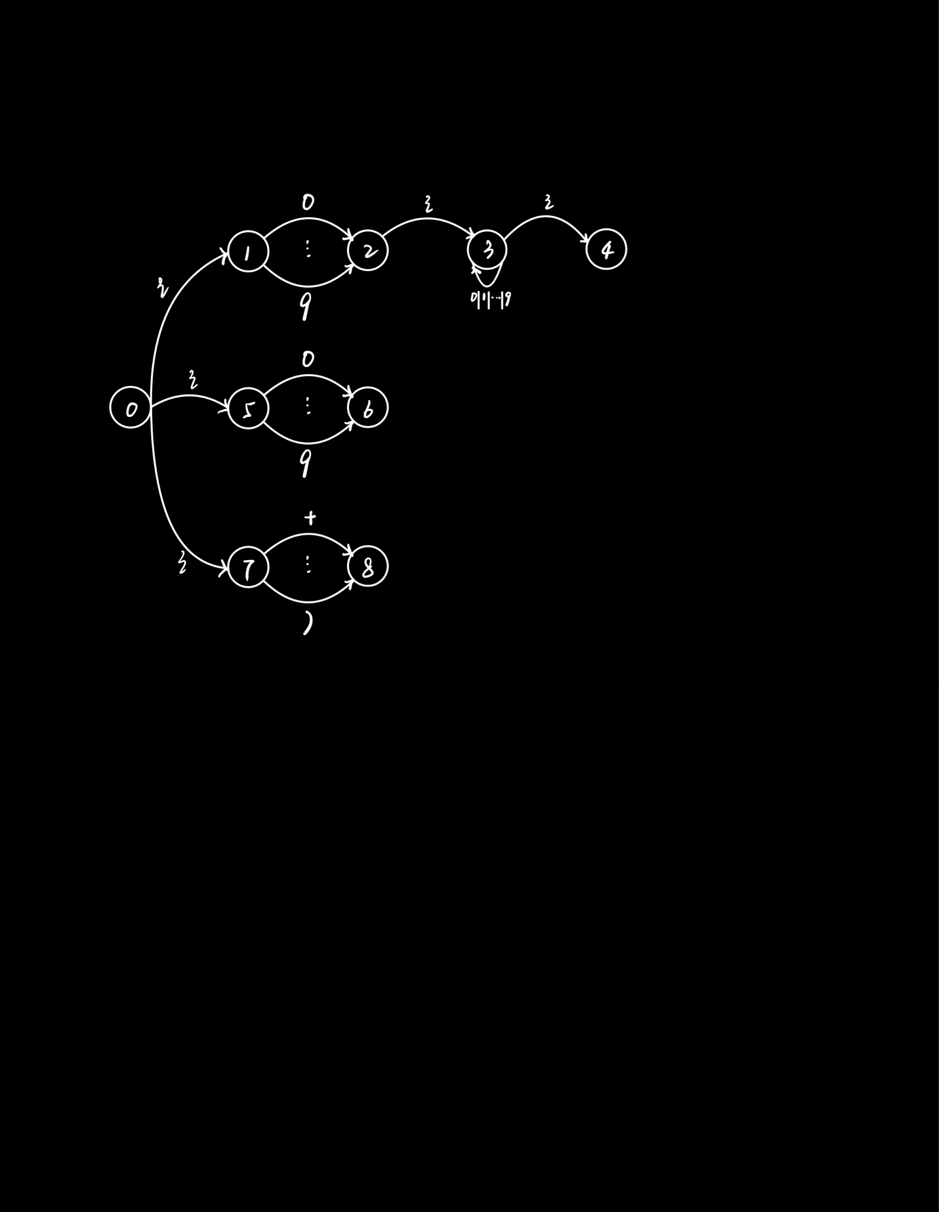

上述NFA对应的等价DFA为：

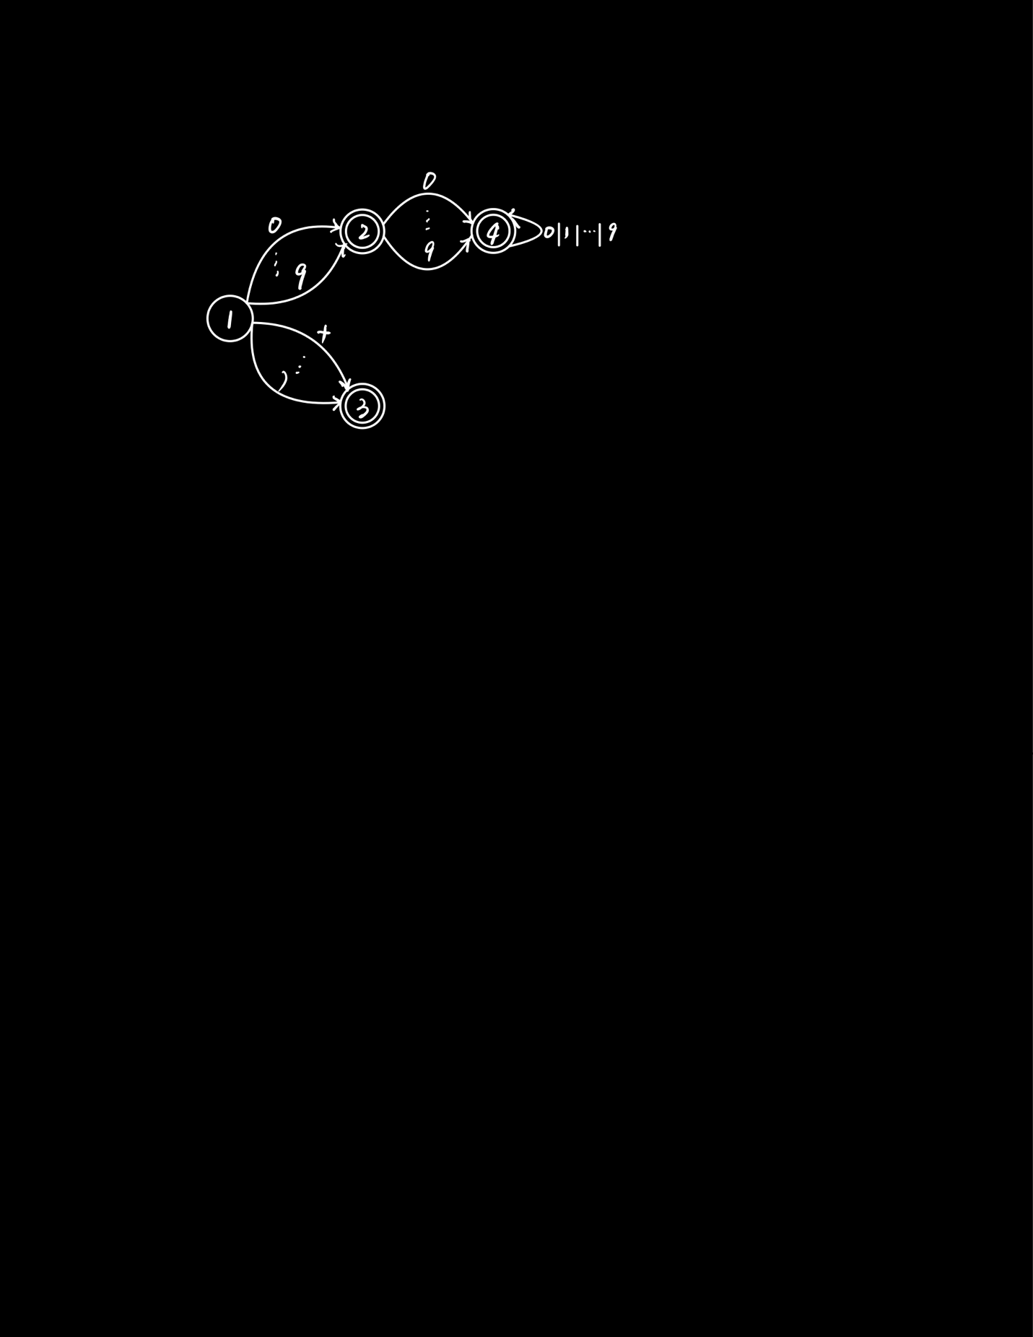

上述DFA最小化后的结果为：

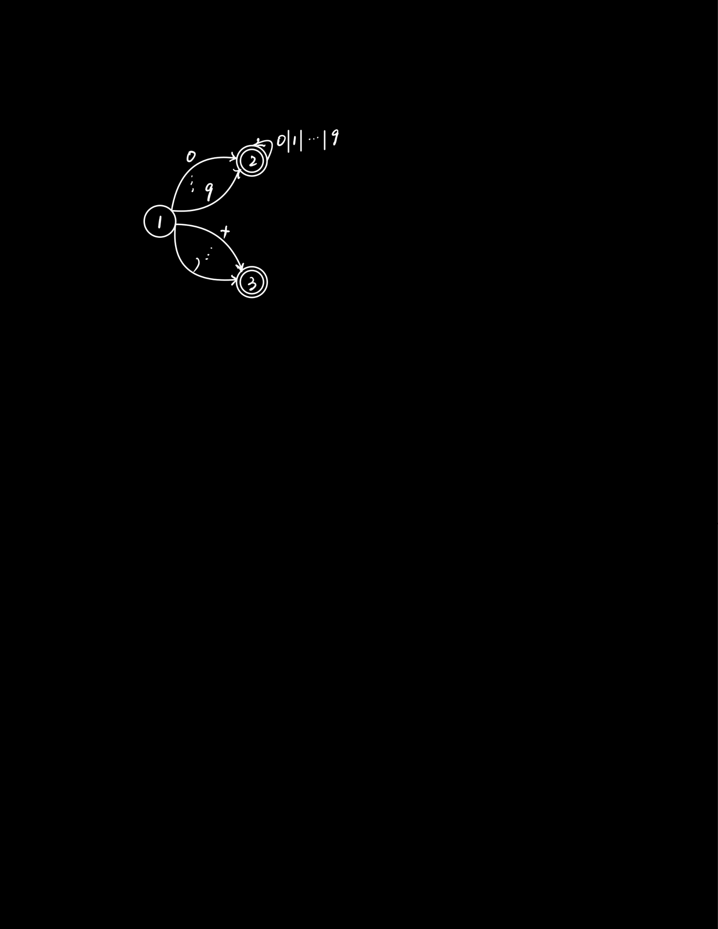

文法规则：

G[ Expression ]:

Expression -> i| Expression + Expression | Expression - Expression | Expression \* Expression | Expression / Expression |( Expression )

也即：

Expression -> Term | Expression + Term | Expression - Term

Term -> Factor | Term \* Factor | Term / Factor

Factor -> ( Expression )|i

消除以上产生式中的直接左递归：

G’[ Expression ]:

Expression -> TE’

Expression ’ -> +TE’|-TE’|ε

Term -> FT’

Term ’ -> \*FT’|/FT’|ε

Factor -> ( Expression )|i

各个产生式右部符号串的 FIRST 集：

FIRST( Expression )={(,i}

FIRST( Expression ’)={+,-, ε}

FIRST( Term )={(,i}

FIRST( Term ’)={\*,/, ε}

FIRST( Factor )={(,i)}

各个产生式中非终结符的 FOLLOW 集：

FOLLOW( Expression )={),#}

FOLLOW( Expression ’)= FOLLOW( Expression )={),#}

FOLLOW( Term )= FIRST( Expression ’) ∪ FOLLOW( Expression ) ∪ FOLLOW( Expression ’)={+,-,),#}

FOLLOW( Term ’)= FOLLOW( Term )={+,-,),#}

FOLLOW( Factor )=FIRST( Term ’) ∪ FOLLOW( Term ) ∪ FOLLOW( Term ’)={\*,/, +,-,),#}

可以证明上述文法G’[ Expression ]是LL(1)文法。